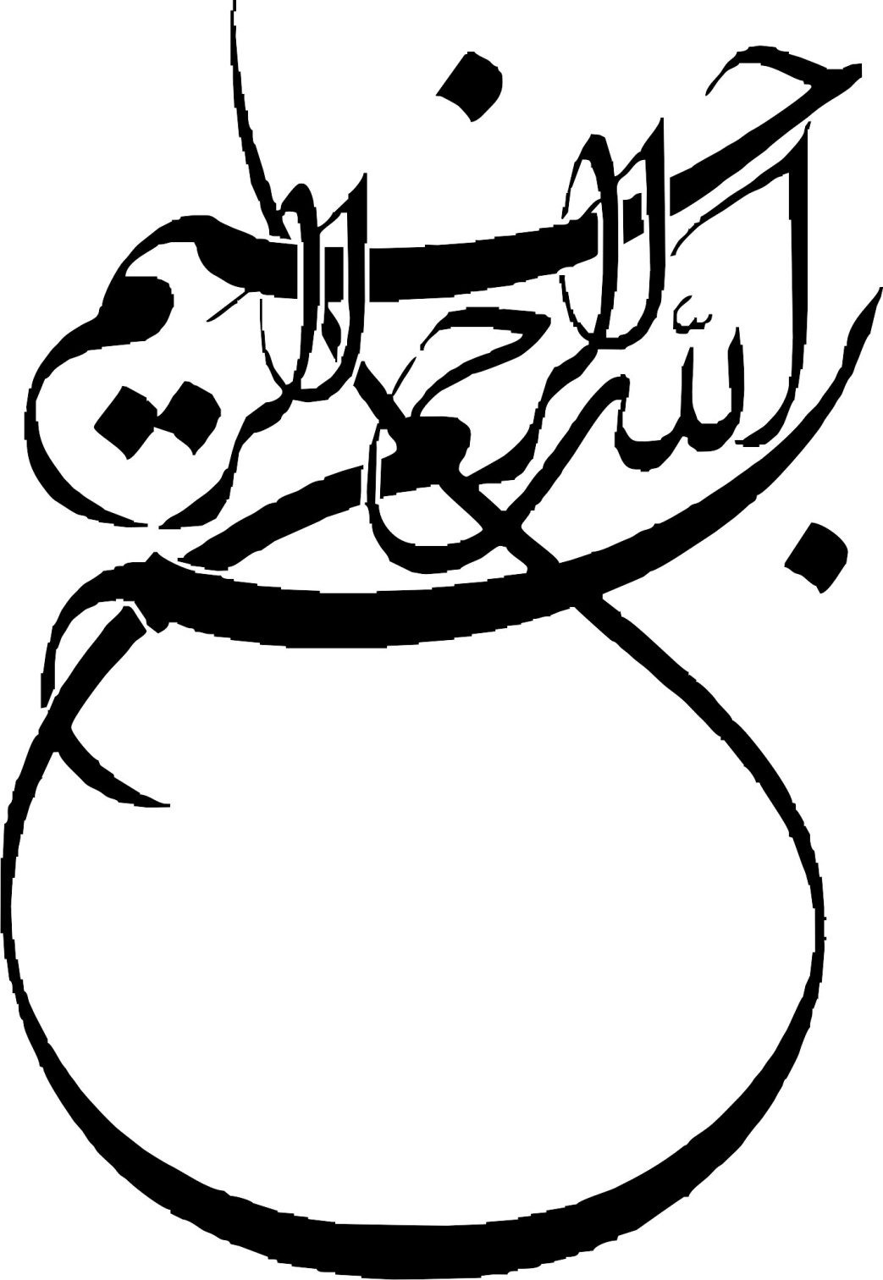

دانشکده مهندسی مکانیک
پروژه تخصصی

عنوان:
مقایسه اثر دوران پره در دو حالت افقی و عمودی بر اختلاط مایع در محفظه مکعبی

استاد راهنما:

تحقيق و نگارش:

از استاد گرامیم جناب آقای دکتر ………..بسیار سپاسگزارم چرا که بدون راهنمایی های ایشان تامین این پایان نامه بسیار مشکل مینمود.
از جناب آقای علی اشرف زاده و امیر حاجی ابولی و به ویژه سینا مجمدی به دلیل یاری ها و راهنمایی های بی چشمداشت ایشان که بسیاری از سختی ها را برایم آسان تر نمودند،نیز کمال تشکر را دارم
به پاس عاطفه سرشار و گرمای امیدبخش وجودش که در این سردترین روزگاران بهترین پشتیبان است
به پاس قلب بزرگش که فریاد رس است و سرگردانی و ترس در پناهش به شجاعت می گراید
و به پاس محبت های بی دریغش که هرگز فروکش نمی کند
این مجموعه را به مادر عزیزم تقدیم می کنم
و همچنین تقدیم به دوستان عزیزم ک جوانی ام در کنار آنها معنا پیدا کرد و بیشتر روزهایه سرد و گرم جوانی ام را با آنها و در کنار آنها گذراندم .

چکیده

در این پروژه برخورد دو سیال را در دو محفظه در شرایط یکسان و در حالت پره افقی و عمودی مورد بررسی تجربی قرار می دهیم.
در این مطالعه آزمایشگاهی از دو مخزن با دیواره شفاف برای بررسی سرعت اختلاط سیال در دو حالت پره افقی و عمودی و با تصویر برداری از لحظه ب لحظه اختلاط سیال ها در پنج سرعت مختلف،ب صورت تجربی مورد بررسی قرار گرفت.

فهرست مطالب

فصل اول :مقدمه..................................................................................................1
1-1 جریان متلاطم.........................................................................1
1-2 استاتیک سیالات.......................................................................2
1-3 حرکت صلب گونه....................................................................2
1-4 مخلوط کننده ها.......................................................................2
1-4-1 مخزن همزن دار...................................................................3
1-4-2 برخیمفاهیم در ارتباط با مخازن همزن دار.......................................3
1-4-3 تولید گرداب و نحوه پیشگیری از آن.............................................4
1-4-4 پره ملخی..........................................................................5
1-4-5 پره توربینی........................................................................6
1-4-6 پره پارویی........................................................................6
1-4-7 اختلاط در طول جریان...........................................................7
1-5 پدیده ادغام............................................................................7
1-5-1کاربرد پدیده ادغام...................................................................8
فصل دوم مروری بر کارهای گذشته..........................................................................9
فصل سوم معرفی مساله وتعریف صورت مساله..........................................................11
3-2روند ساخت.....................................................................12
فصل چهارم بررسی نتایج ....................................................................................15
4-1 بررسی برخورد دو سیال.....................................................20
فصل پنجم نتیجه گیری........................................................................................21
مراجع............................................................................................................22

فصل اول

مقدمه

1-1جریان متلاطم
يکی از پديده هاي مهم مكانيک سیالات، تلاطم است. يا ين پدیده در طراحي مجموعه هاي سازه سيالي كـاربرد فراوانـي دارد. به عنوان نمونه در طراحی مخازن LNG محاسبات مربوط به اين پدیده بسيار حائز اهميت است. استفاده از گـاز طبیعی مايع جهت حمل توسط كشتي ها و به عنوان سوخت براي خودروها به دلیل ايمنی بيشتر و آلودگي كمتر يكي از تكنولوژيهـاي به روز دنیا می باشد. به دليل اینكه در خودروها و كشتي ها تكانهاي زيادي وجود دارند، نيروهاي نوساني زيادي بـه مخـازن حاوي گاز طبيعي مايع وارد می شود. بنابراين يكي از موارد مهم در طراحي اي اين مخازن چگونگی تلاطم مايع درون آنهـا اسـت. موارد مشابهي كه پديده تلاطم در آنها اهميت ویژه اي دارد، فراوان هستند. سازه هاي شناور در اقيانوسـها كـه محتـوي سـيال هستند، سازه هايي از قبيل سدها كه در معرض تكانها زمين یا انفجار قرار مي گيرند، مخازن ته باز نفتي كـه نفـت درون آن در اثر حركت امواج متلاطم مي گردد و بسياری موارد ديگر از ين جمله هستند
یکی از پدیده های که در بحث تلاطم مطرح می شود جریان سطح آزاد جسم می باشد.

1-2 استاتیک سیالات
اگر تمام ذرات یک سیال یا بی حرکت باشند، یا نسبت به یک دستگاه مختصات بطور همسان سرعت ثابت داشته باشند، آن سیال را استاتیک در نظر می‌‌گیرند. در سیال ساکن یا سیال در حال حرکت یکنواخت ، از آنجا که سیال نمی‌‌تواند بدون حرکت در برابر تنش برشی مقاومت کند، سیال ساکن لزوما باید بطور کامل از تنش برشی فارغ باشد. سیالی که حرکت یکنواخت دارد، یعنی جریانی که در آن سرعت تمام اجزا یکسان است، نیز فارغ از تنش برشی است، زیرا تغییرات سرعت در تمام جهت ها در جریان یکنواخت باید صفر باشد.

1-3حرکت صلب گونه
منظور از حرکت سیالات صلب گونه حالاتی است که ظرف حاوی سیال در حرکت است ولی سیال داخل ظرف دارای هیچ گونه حرکتی نمی باشد به عبارت دیگرذرات سیال مانند یک جسم جامد عمل می نماید که ذرات آن نسبت به هم بدون حرکت هستند و این حرکات به صورت های مختلف مانند حرکت با شتاب خطی یکنواخت حرکت دورانی یکنواخت انجام می گیرد.
1-4 معرفی مخلوط کننده ها و انواع آن
نام انگلیسی: Mixer
مخلوط کردن سیالات از فرایندهای مهم در صنایع شیمیایی می باشد . سیستمهای اختلاط می تواند شامل مخلوط کردن سیال با هر کدام از فازهای دیگر یعنی مایع، جامد و گاز باشد. عملیات میکس(اختلاط) معمولاً به منظوراختلاط یک حجم از سیال، واکنش شیمیایی، انتقال حرارت، انتقال جرم، اختلاط چند فاز با هم(سوسپانسیون و تعلیق) در صنعت به کارمی رود. عمل اختلاط همیشه با ایجاد اغتشاش در مایع همراه است. این کار همزدن نام دارد و توسط وسیله ای به نام پره انجام می شود. پره ها با وارد کردن نیروی مماسی (Shear) باعث ایجاد گردانه در سیال می شوند که در نهایت عمل اختلاط را طبق منظوری که داریم انجام خواهند داد. مقدمه: از آنجا که صنعت اختلاط هنوز به شکل علمی دقیق در نیامده است طراحی یک همزن به طوریکه نوع، قطر و سرعت عملیاتی و شکل پره را در بر بگیرد نه سودمند است و نه عملی. به جای آن منطقی است یک مهندس ضروریات فرایندی و مکانیکی را درک کرده و با توجه به شرایط و پره های استاندارد موجود ، بهترین انتخاب را انجام دهد. عملیات میکس(اختلاط) معمولاً به منظور: اختلاط یک حجم از سیال واکنش شیمیایی انتقال حرارت انتقال جرم اختلاط چند فاز با هم(سوسپانسیون و تعلیق) در صنعت به کارمی رود. هر یک از موارد فوق مکانیزم خاص خود را دارا می باشد. دو نوع کلی مکانیزم اختلاط عبارتند از : مکانیزم اختلاط میکرو مکانیزم اختلاط ماکرو در مورد مکانیزم میکرو اختلاط در مقیاس مولکولی مطرح می باشد. مکانیزم اختلاط به منظور انتقال جرم و حرارت و همچنین واکنش شیمیایی در سطحی که این پدیده ها صورت می گیرند اختلاط به روش میکرو(مولکولی)می باشد. هنگامی که نیاز به تولید یک توده از مخلوط همگن است از مکانیزم اختلاط ماکرو استفاده می گردد. هر یک از مکانیزم های فوق نیاز به نوع ویژه ای از همزن دارد . در بسیاری از فرایندها هر دو مکانیزم لازم می باشند.

1-4-1 مخزن همزن دار
نام انگلیسی: Stirred Tanks
اغلب جهت اختلاط از این نوع میکسرها استفاده می شود . مخازن همز ن دار معمولاً استوانه ای شکل هستند که بالای آن با هوا می تواند ارتباط داشته باشد یا بسته باشد. در حالت کلی کف استوانه را به شکل محدب می سازند زیرا اگر کف گوشه داشته باشد باعث غیر اید ه آل شدن جریان سیال و نواحی ساکن در ظرف می شود. ارتفاع مایع در مخزن را معمولاً معادل قطر مخزن در نظر می گیرند. انرژی لازم جهت به حرکت درآوردن پره توسط یک الکتروموتور تأمین می گردد. اگر انتقال حرارت داشته باشیم از ژاکت یا کویل حرارتی در مخزن استفاده می شود. اگر بخواهیم سیال فرآیند را گرم کنیم معمولاْ از بخار در ژاکت یا کویل حرارتی استفاده می شود و اگر بخواهیم سیال فرآیند را سرد کنیم معمولاْ از آب کولینگ استفاده می شود. پره ها در مخازن همزن دار قادرند دو نوع کلی جریان یعنی شعایی و محوری یا ترکیبی از این دو را بوجود آورند. در جریان شعاعی همانطور که از شکل پیداست سیال پس از برخورد به پره در جهت شعاع حرکت می کند. اما در جریان محوری حرکت در جهت محور همزن خواهد بود .

1-4-2 برخی مفاهیم مهم در ارتباط با مخازن همزن دار
جریان (Flow): کمیت جریان به صورت میزان سیالی که به طور محوری یا شعایی از سطح یا محیط دوران به سمت خارج حرکت می کند تعریف می شود.
عدد جریان (Flow number): بهترین کمیت بدون بعد که با استفاده از آن می توان میزان جریان واقعی که توسط پر ه ایجاد می شود را حساب کرد. این عدد به صورت دیاگرامی که بر حسب عدد Re می تواند باشد از سوی سازنده ارائه می شود.
توان (Power): معیاری است که کارایی همزن را مشخص می کند. توان مصرف شده که توسط یک الکتروموتور تامین می شود از طریق اصطکاک حاصل از ویسکوزیته جذب و باعث چرخش می شود و به صورت گرما هدر می رود.
محور (shaft): اندازه مناسب محور پارامتر بسیار مهمی جهت جلوگیری از ارتعاش، خراب شدن قسمت های مکانیکی و ظرف همزن می باشد. معمولاً سرعت محور باید حدود 0.4 سرعت بحرانی باشد.
طراحی: معمولاً جهت طراحی تنها کافیست پره مناسب انتخاب شود و توان مورد نیاز تعیین گردد.
Draft Tube: لوله ای است که دور محور (Shaft) همزن قرار داده می شود. این امر باعث ایجاد یک الگوی جریان از بالا به پایین ویژه می شود که در کل مایع برقرار می شود. از این وسیله تنها هنگامیکه می خواهیم مطمئن باشیم که الگوی جریان مورد نظردر سیستم برقرار می شود استفاده می کنیم زیرا اصطکاک زیادی ایجاد می کند. از آنجاکه اصطکاک باعث اتلاف انرژی می گردد تا هنگامیکه مجبور نشویم معمولاْ از Draft Tube استفاده نمی کنیم. البته وجود این وسیله باعث بهبود عملیات اختلاط می گردد و بسته به نظر طراح در موارد لزوم استفاده می گردد.

1-4-3 تولید گرداب (Vortex) و نحوه پیشگیری از آن:
در سرعتهای پایین همزن، سطح مایع تقریباً صاف بوده و مایع در اطراف محور همزن گردش می کند. با افزایش سرعت همزن برای ایجاد تلاطم توان لازم برای به حرکت درآوردن همزن افزایش یافته و در اطراف محور همزن گرداب تشکیل می شود. در سرعتهای بالاتر در نهایت گرداب به پره همزن می رسد . در این حالت هوا به درون مایع کشیده می شود. قسمتی از پره درون هوا می گردد و توان لازم کاهش می یابد. کشیده شدن هوا به درون مایع عموماً نامطلوب است و بعلاوه وجود گرداب سبب بروز مشکلاتی در تغییر مقیاس آزمایشگاهی و نیمه صنعتی به مقیاس صنعتی می گردد لذا سعی در پیش گیری از ایجاد گرداب می شود. موارد نادری وجود دارد که ایجاد گرداب بهتر است وجود داشته باشد. یکی از این موارد استثنایی جامدی است که به سختی مرطوب می شود. مثلاً حل کردن اسیدبوریک در آب که بهتر است در گرداب ریخته شود.

از ایجاد گرداب به طرق زیر می توان جلوگیری کرد:
الف - باقی ماندن در منطقه جریان آرام. این روش به علت اینکه در فرایندهای واقعی به ندرت پیش می آید دارای محدودیت می باشد Re 10.
ب - قراردادن همزن به صورت نامتقارن نسبت به محور همزن و یا اینکه همزن نسبت به محور مخزن تحت زاویه قرار داشته باشد.
یکی از روشهای دیگر نصب پره از جهت کناری و به صورت افقی می باشد. از این روشها وقتی مقیاس کوچک باشد استفاده می شود. جلوگیری از ایجادگرداب در مخازن همزن دار الف. با وارد کردن پره از کنار ب . با وارد کردن پره به صورت نامتقارن و زاویه دار ج-نصب تیغه ها (Baffle) نیز امکان پذیر است. این روش متداولترین روش می باشد و در حالت استاندارد از چهار تیغه صاف عمودی تشکیل شده که به صورت شعایی و تحت زاویه 90 درجه در دیواره مخزن نصب می شود. این تیغه ها در تمام عمق مایع قرار می گیرند. پهنای این تیغه ها راحدود 0.1 قطر مخز ن در نظر می گیرند. اگر با محلولهای سوسپانسیون سر و کار داریم جهت جلوگیری از تجمع ذرات جامد در پشت بفل به اندازه نصف عرض تیغه آن را از دیواره مخزن فاصله می دهند. در حالت جریان آشفته Re 10000 می باشد. عدد رینولدز در مخازن به اینصورت تعریف می شوند:
NRe=r.u.D2 /m
D قطر پره، u سرعت، r چگالی، m ویسکوزیته
اگر با جریان در حال گذار سرو کار داشته باشیم معمولاً طول بفل را نصف این مقدار در نظر می گیرند.
1-4-4 پره ملخی
نام انگلیسی: Propeller blades
جریان محوری ایجاد می کنند. در رنج سرعت وسیعی کاربرد دارند. در سرعتهای پایین به ندرت خراب می شوند. برای مایعات با ویسکوزیته بالا اقتصادی نیستند. قیمت آنها مناسب و توان مصرفی آنها اقتصادی است. انواع پره های ملخی عبارتند از:
الف.پره ملخی همراه با محور والکتروموتور
ب.پره ملخی هنگام همزدن
ج.پره ملخی نوع خاص cut-out
د.پره ملخی اره ای برای ایجاد shear زیاد در سیالات ویسکوز

1-4-5 پره توربینی
نام انگلیسی: Turbine Blade
این نوع پره بسیار متنوع می باشد. اگر تیغه های توربین قائم باشند تنها جریان شعایی خواهیم داشت و اگر شیب هم داشته باشند آنگاه جریان محوری و شعایی بر حسب میزان شیب خواهیم داشت یعنی هرچه پره افق یتر باشد جریان محوری تر خواهد شد. سرعت این همزن زیاد، تیغه ها می توانند شیبدار یا مستقیم باشند(مانند همزن پارویی ). فرق این همزن با همزن پارویی در اندازه و سرعت آن می باشد. اندازه پره توربینی کمتر از پارویی می باشد، یعنی 0.3 تا 0.5 قطر ظرف و همچنین سرعت این همزن می تواند خیلی بیشتر از همزن پارویی باشد. در شکلپایین چند نوع از پره های توربینی نشان داده شده است.
انواع پره های توربینی عبارتند از:
الف. پره توربینی با تیغه های قائم جهت ایجاد جریان شعاعی
ب . پره توربینی با تیغه های منحنی جهت ایجاد جریان شعاعی و مناسب در همزدن سیالات لجنی و دوغابی
ج. توربینی صفحه ای
د. توربینی شیبدار جهت ایجاد جریان محوری(به همراه محور و الکتروموتور)
ه. دو پره توربینی که بالایی ایجاد جریان محوری می کند و پره پایینی ایجاد جریان شعاعی می کند
1-4-6 پره پارویی
نام انگلیسی: Paddle blade
این نوع پره از یک محور و یک پره به شکل پارو تشکیل شده است. معمولا پره ها به صورت تیغه های2 تایی یا4 تایی هستند. این نوع پره ها معمولاً به سه صورت زیرمی باشند:
الف. پره پارویی دوتیغه دوتایی جهت جریان محوری
ب.پره پارویی دروازه ای(نوع خاص) جهت سیالات ویسکوز
ج. پره پارویی با لبه تیزو جریان محوری
د. پارویی صفحه ای
ه. پارویی دوتایی لنگری
سرعت این نوع همزنها کم تا متوسط می باشد. اگر تیغه همزن پارویی کاملاً عمود باشد جریان مماسی یا شعایی ایجاد می کند ولی اگر زاویه دار باشد جریان محوری ایجاد می کند. در ظرفهای عمیق چند پارو روی یک محور نصب می شود. یکی از مهمترین کاربردهای این نوع از همزنها، استفاده جهت انتقال حرارت می باشد . دور این همزنها حدود 20 تا 150 دور در دقیقه می باشد و نسبت قطر پره به قطر مخزن 0.5 تا 0.8 می باشد. عرض تیغه پاروها حدود یک ششم تا یک هشتم طول آن می باشد. در ویسکوزیته های بالا مناسب است مخصوصاً نوع لنگری.

1-4-7 اختلاط در طول جریان(اختلاط ثابت)
نام انگلیسی: mixing fixed
این وسیله اختلاط هیچگونه قسمت متحرکی ندارد و ساختار آن نسبتاً ساده می باشد و همچنین در مقایسه با مخازن همزن دار که احتیاج به یک نیروی محرکه دارند دارای قیمت ارزانتری هستند. استفاده از همزنهای ساکن اخیراً در صنایع گسترش یافته است و ثابت شده است که برای بسیاری از صتایع سودمند و موثر می باشد. مثلاً در اختلاط پلیمرهای مذاب بسیار خوب عمل می کند. این وسیله بیشتر در اختلاط مایع/مایع بکار می رود اما طراحی های گوناگون جهت اختلاط سایر فازها حتی جامد نیز وجود دارد. بعنوان مثال در ورودی رآکتور اگر چند گاز همزمان وارد شوند ابتدا از یک همزن ساکن عبور داده میشوند تا خوب با هم مخلوط شوند. امروزه در صنایع پلیمری بجای استفاده از اکسترودر نوع Screw جهت رسیدن به یکنواختی غلظت و دما جهت رسیدن به یک محصول هموژن می توان از انواع این نوع مخلوط کننده ها استفاده کرد. به علت طراحی های متنوع و ویژه این نوع همزنها ، اطلاعات مربوط به نحوه انتخاب و استفاده از این نوع همزنها باید از شرکت های سازنده گرفته شود. اساس کار این نوع همزنها در شکستن جریان سیال و سپس بازآرایی و اختلاط سیال به صورتهای گوناگون و در نهایت ترکیب دوباره سیال و تکرار این مجموعه مراحل میباشد. در این همزنها از انرژی فشاری خود جریان برای اختلاط استفاده می شود که این خود باعث افت فشار می گردد. تمامی تیغه های اختلاط در لوله های مدور قرار می گیرند و سیال از داخل این لوله ها عبور داده می شود.

1-5 پدیده ادغام
هنگامی که دو یا چند قطره به یکدیگر متصل شده و تشکیل یک قطره را میدهند، پدیده ی ادغام رخ میدهد. دو قطره معلق، تحت شرایط مختلفی ممکن است ادغام شوند. گاهی قطرات داراي سرعت اولیه هستند یا به آنها نیروي اولیه وارد میشود و بنابراین در اثر برخورد قطرات، این پدیده صورت میگیرد . اما پدیدهي ادغام براي قطرات ساکن نیز اتفاق می افتد . فرآیند ادغام قطرات به دلیل وابستگی آن به خواص فیزیکی سیال مانند کشش سطحی، چگالی و لزجت ، فرآیندي پیچیده میباشد. به طور کلی در فرآیند ادغام، نیروهاي اینرسی، لزجت و کشش سطحی نقش دارند. اگر فرآیند ادغام قطرات بدون سرعت اولیه، در محیط گازي شکل صورت بگیرد، عوامل مختلفی سبب نزدیک شدن قطرات به سمت یکدیگر شده و یک پلی از سیال با شعاع کم بین قطرات تشکیل میشود که به سرعت گسترده شده و باعث حرکت قطرات به سمت یکدیگر میشود و در نهایت یک قطره ي بزرگتر با سطح کمتر تشکیل میشود. این فرآیند به علت کاربردهاي فراوان آن بسیار مورد توجه بوده و روشهاي تجربی و عددي زیادي براي مطالعهي آن استفاده شده است.

1-5-1کاربرد ادغام
فرآیند ادغام قطره نقش بسزایی در بسیاري از فرآیندهاي صنعتی و طبیعی دارد. یکی از کاربردهاي مهم این فرآیند، در احتراق سوختهاي مایع می باشد احتراق تمیز و پربازدهي هر نوع سوخت جامد، مایع و گاز بسیار بااهمیت میباشد. پاشش سوخت در موتورهاي احتراق داخلی با فرآیندهاي مختلفی براي قطرات از جمله پاشش ورقهاي، اتمیزه شدن و ادغام قطرات همراه می باشد و در نتیجه ي این فرآیندها، قطرات سوخت به اندازههاي گوناگون تبدیل میشوند که هر چه اندازه ي قطرات کوچکتر باشد، زمان کمتري براي تبخیر آنها نیاز است. بنابراین در فرآیند احتراق، براي سوختن کامل و بازدهی بالا، کوچک و همگن بودن قطرات ضروري است. همچنین، این فرآیند در برخی پدیدههاي طبیعی مانند تشکیل قطرات باران ، نقش بسزایی دارد. از آنجایی که تخمین درست از اندازه ي قطرات در ابرها در پیش بینی بارش باران اهمیت دارد، شناخت این فرآیند میتواند کمک فراوانی به پیش بینی تشکیل قطرات باران کند. علاوه بر آن، درك بهتر فرآیند مذکور میتواند در شناخت بهتر بسیاري از فرآیندها از جمله سازوکار امولسیون هاي شیمیایی و تعیین عمر مفید محصولات مبتنی بر امولسیون مانند مایونز ، مفید واقع شود. از دیگر کاربردهاي این فرآیند، اسپريهاي خنک کننده میباشد.
به طورمثال، در انرژي هستهاي، اتمیزه بودن قطرات آب به منظور کاهش فشار و دما در داخل رآکتور لازم است سخت شدن ذرات کروي ، نمونه ی دیگري از کاربردهاي این فرآیند می باشد.

فصل دوم

مروری بر کارهای
گذشته
در این تحقيق به بررسي برخورد دو سیال ، كه در فرايندهاي طبيعي و صنعتي از قبيل تشكيل باران، برخورد دو قطره سوخت هنگامي كه انژكتورها قطرات را پخش ميكنند و يا برخورد قطرات در اسپري رنگ، اغلب ديده شده است. در موتورهاي احتراق داخلي، برخورد قطرات در نوع مخلوط ايجاد شده و در پروسه احتراق به مقدار زيادي تأثير مي گذارند. از آنجا كه سازماندهي تشكيل مخلوط سوخت همواره مسير مهمي براي بهينه كردن فرايند سوخت و در نتيجه بازدهي بالاتر بوده است، بنابراين مكانيزم برخورد قطرات مورد توجه زيادي قرار گرفته است.
پيچيدگي اساسي جريانهاي دوفازي، چه از لحاظ فيزيكي و چه از لحاظ عددي، چالش بزرگي را پيش روي توسعه دهندگان برنامه هاي رايانهاي تجاري براي توليد برنامه هايي جامع در اين زمينه به وجود آورده است. پيچيدگي فرمول بندي رياضي معادلات حاكم بر جريانهاي دو فازي و وابسته بودن آن به كميت هاي مختلف از مهمترين دلايل كمبود دانش كلي در مورد جريانهاي دو فازي است. مطالعات تجربي فراواني در زمينه برخورد دو قطره در دهه هاي اخير انجام شده است. در ابتدا بيشتر آزمايشها در مورد برخورد قطرات آب انجام ميشد، در حاليكه در سالهاي اخير آزمايشهاي بيشتر در زمينه برخورد قطرات هيدروكربن كه در احتراق كاربرد دارند، انجام ميشود. با انجام اين آزمايشات به اين نتيجه رسيده شد كه اندازه قطره، خواصان، سرعت برخورد و شرايط محيط در برخورد دو قطره مؤثرند.

در مقايسه با مطالعات تجربي، بررسي عددي اطلاعات بيشتري را در اختيار قرار ميدهد و پارامترهاي مربوطه به راحتي مي توانند تنظيم شوند. اينامورا و همكارانش [10] با استفاده از روش شبكهاي بولتزمن چند فازي، برخورد دو قطرهي مساوي را با نسبت چگالي بالا شبيه سازي كردند. در اين براي حل استفاده شده و تنها تاثير عدد وبر و 2 مدل از متد تصويرسازي پارامتر برخورد در جدايش يا بهم پيوستگي قطرات بررسي شده است و ساير اعداد بي بعد درنظر گرفته نشده است.
در مدل ديگر برخورد دو قطره نامساوي بررسي شده است [11]. محدوديت ديگر در اين مدل اين است كه به دليل حجم بالاي محاسباتي نسبت چگالي برابر 50 در نظر گرفته شده است.
داي و اسميت [12] تأثير لزجت را در بيشترين تغيير شكل بر خورد سر به سر دو قطره با استفاده از روش حجم محدود با شبكه بندي متحرك بررسي كردند. با بررسي انجام شده به دست آمد كه مقدار تغيير شكل با افزايش عدد رينولدز (مخصوصاً در اعداد رينولدز پايين) افزايش پيدا می کند.
در بخش دوم تحقیق ما به برخورد دو سیال با سرعت های مختلف به یکدیگر و نحوه ادغام دو سیال به صورت تجربی و با عکس برداری لحظه ای به تصویر کشیده شده است.

فصل سوم

معرفی مسئله

معرفی مسئله و تعریف صورت مسئله
هدف از آزمایش ما بدست آوردن سرعت اختلاط دو سیال در یک اکواریوم با پره افقی و یک آکواریوم باپره عمودی در شرایط یکسان هست که به وسیله جریان یک پره در در مرکز اکواریوم وارتفاعcm12 قرا داردکه با برخورد قطره ای رنگی به سیال داخل اکواریوم در سرعت های مختلف مورد بررسی قرار میدهیم.
هنگامی که سیال با سرعت زاویه ای مشخص$ω$ روی یک سطح آزاد، شکل مشخص در می آورد سرعت اختلاط سیال تابع پارامتر هایی هم چون $ω$ ،$μ$ ،فشار، دما و شکل ظرف است که به ترتیب مورد بررسی قرار می دهیم.
1-دمای آزمایش را دمای معمول اتاق همان $25℃$ در نظر می گیریم.
2- فشار را فشار جو برابر atm 1 در نظر می گیریم.
3- در آزمایش از آب به عنوان سیال استفاده شده هوای بالای اکواریوم هوای ازاد بیرون در نظر گرفته شده است.

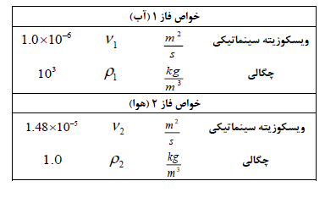

4- شکل ظرف را به صورت یک مکعب مستطیل ساخته ایم که سقف آن باز است و با هوای جو ارتباط دارد ابعاد اکواریوم را نیز به صورت $22×22×44$ ساخته ایم.
دلیل انتخاب این اندازه نیز با توجه به توان موتور در نظر گرفته و اینکه چه حجم آبی را می تواند دوران در بیاورد و سطح آزاد واضع به ما دهد در نظر گرفته ایم.
5-ما از قطره ضد سفیدک استفاده کرده ایم به عنوان سیال دوم که چگالی آن تقریبا با آب برابر است اما لزجت آن از آب بیشتر است.
6-ما برای اینکه سیال با سرعت زاویه مشخص دوران کند از پره ای در فاصله cm 11 از دو طرف آگواریوم و در ارتفاع 12cm قرار دادیم این پره قابل تنظیم در سرعت های مختلف نیز می باشد.
از لحظه ریختن سیال دوم و نحوی بخش شدن آن در آب در سرعت مختلف و عکس برداری شده و مورد بحث قرار می گیرد.
روند ساخت
ما برای ساخت وسیله ای که بتواند خواسته های صورت مسئله را برآورده کند و بتواند نتیجه تجربی قابل دیدن به ما دهد در ابتدای کار اکواریومی با ابعاد$22×22×44$ ساخته ایم سپس دیواره آگواریوم را درست در مرکز مربع در ارتفاع $12cm$ با مته

شماره 5سوراخ کردیم که بتوانیم یک موتور را در قسمت جانبی اکواریوم قرار دهیم که برای این کار از موتور های مختلفی می توان استفاده کرد که بتوانند تغییر جریان آب در اکواریوم را نشان دهند ولی اکثر موتور های دارای یک میلنگ کوچک هستند که برای تحقیق ما یک عیب بحساب می آمد.پس در انتخاب موتور نیاز ما به موتوری بود با دور بالا و میلنگ تقریبا بلندبرای این کار از پمپ آب کولر استفاده کردیم چون این موتور دارای یک میلنگ $14cm$ می باشد.
پمپ آب را به صورت کامل باز می کنیم که فقط قسمت موتور و میلنگ آن بماند و حتی پره ی قسمت بالای میلنگ را در میاوریم چون برای کار ما این پره بسیار کوچک می باشد و قسمت پلاستیکی موتور را دور میریزیم سپس قسمت میلنگ دار موتور را از زیر وارد اکواریم می کنیم تا قسمت میلنگ دار در اکواریوم قرار بگیرد سپس نقاط اتصال موتور به بدنه آکواریوم را ابتدا با سمباده یک سطح میکنیم سپس با چسب 123 موتور را به بدنه متصل میکنیم و یک روز صبر میکنیم تا چسب محکم شود در این مدت پره را مرتبا میچرخانیم تا چسب باعث چسبیدن پره نشود برایه آب بندی دستگاه از چسب مزدا استفاده میکنیم چسب مزدا پس از چند ساعت همانند یک واشر عمل میکند باید توجه داشته باشیم که تا شکل گرفتن چسب مزدا یعنی تا یک روز پس از استفاده از آن پره را نچرخانیم چونکه با این کار خاصیت واشر بودن ممکن است به طور کامل انجام نشود و رطوبت به سمته دیگر آکواریوم منتقل شود.با توجه به این که موتور در قسمت جانبی اکواریوم قرار گرفته برای محافظت از موتور و همچنین زیبایی دستگاه یک باکس از جنس MDF با ابعاد 25*20*11 ساختیم و بر رویه موتور متصل کردیم.
موتور مورد استفاده در دستگاه دارایه محافظ ترموستاتیک بوده که در صورت داغ شدن زیاد موتور جریان برق را قطع میکند و از آسیب رسیدن به موتور جلوگیری میکند.
$1$حال برای ایجاد جریان بر روی میلنگ از پره ای باید استفاده کنیم که اندازه میلنگ باشد ولی پره ای دقیق به انداه میلنگ باشد پیدا نشد در ما پره فن بزرگ تری را با فندک آّب کردیم و درست اندازه میلنگ قرار دادیم
همان گونه که در تعریف صورت مسئله بیان شد ما اختلاط سیال را برای دور های مختلف میخواهیم و از طرفی پمپ آب کولر فقط یک دور را به ما می دهد.
برای رفع این مشکل که دورهای مختلف را به ما دهند به صورت خیلی عادی شاید به ذهن همه استفاده از یک گیربکس مکانیکی راه حل دورهای مختلف باشد ولی من استفاده از دیمر الکتریکی را به گیربکس مکانیکی ترجیح دادم چون هم از لحاظ تمیزی، خرابی در آینده و هم از لحاظ راحتی کار بهتر از کیر بکس مکانیکی بود.
دیمر با تغییر ولتاژ،سرعت هایه مختلفی به ما میدهد.ما دیمر را بر رویه پوسته MDF قرار میدهیم.

فصل چهارم
بررسی نتایج
ابتدا تصاویر مربوط به مقایسه نحوه اختلاط سیال را برایه پره افقی و عمودی به ترتیب دور زیاد ب کم قرار میدهیم
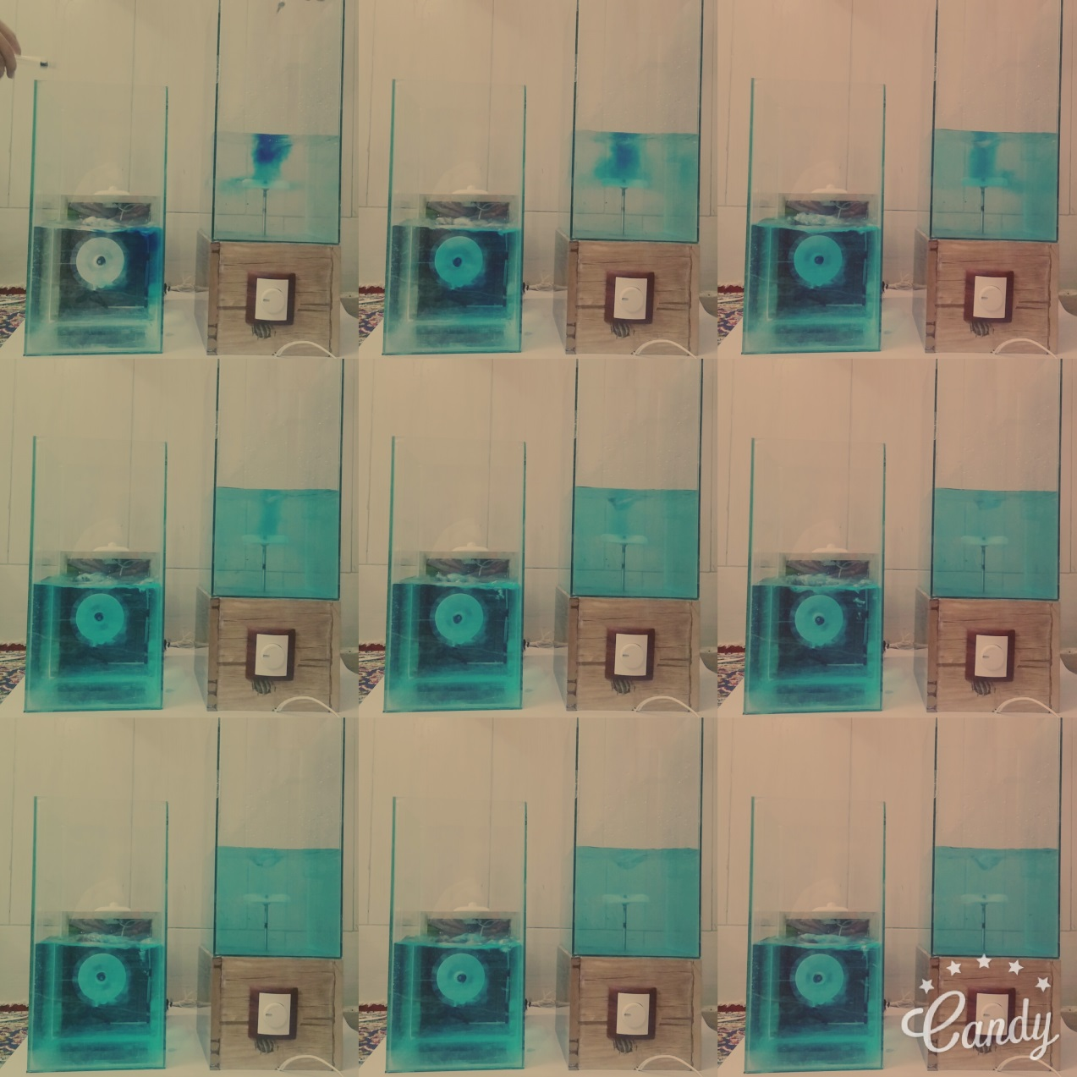شکل 4-1 بیشترین دور یعنی دور4.5 برایه هر دو دستگاه و در مدت دو و نیم ثانیه

مقداری دور را کم کرده و پس از اندازه گیری سرعت چرخش مجددا عکس میگیریم

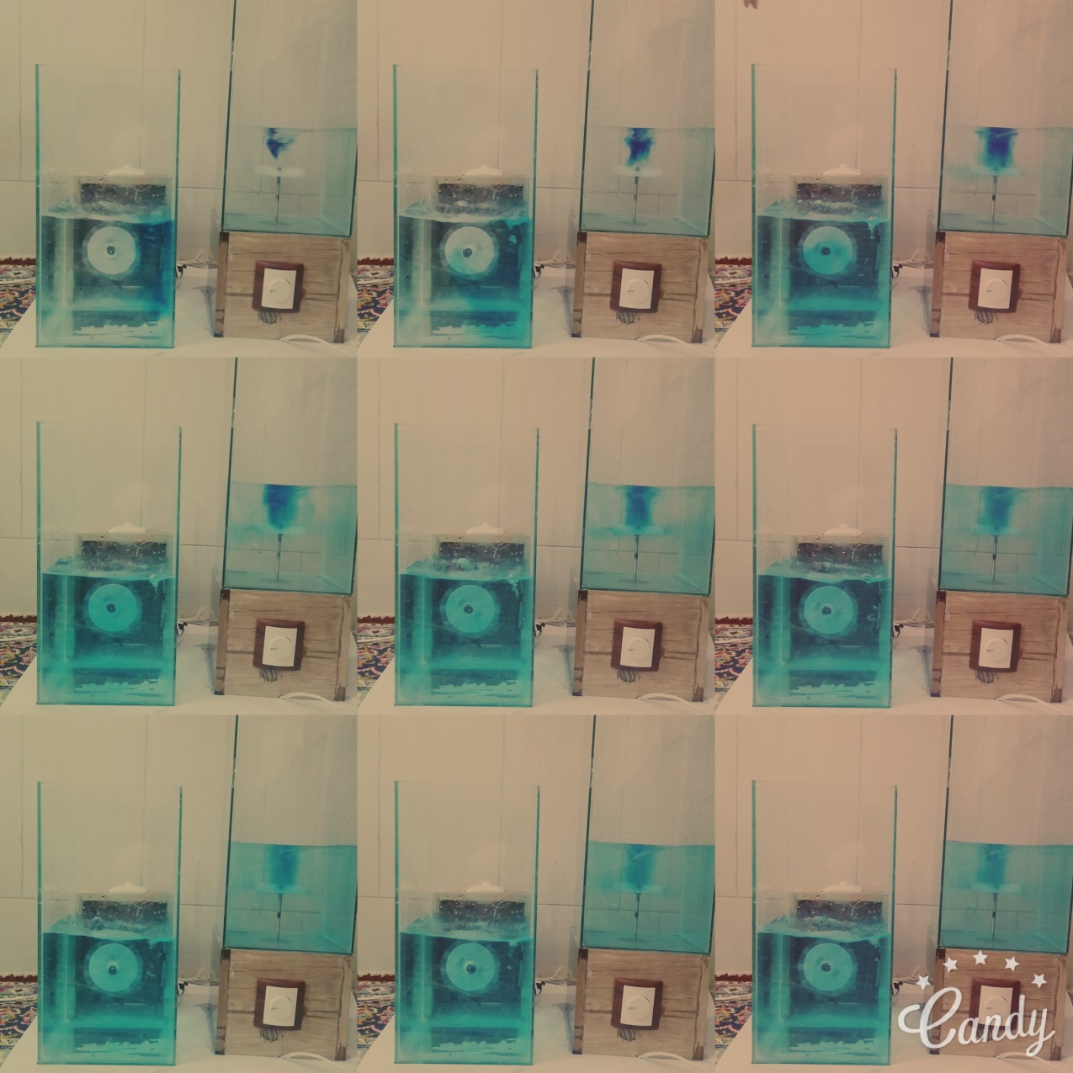
شکل 4-2 این تصاویر مربوط ب دور 3.6 و در مدت دو و نیم ثانیه گرفته شده

مجددا دوره هر دو دستگاه را کم میکنیم و پس از اندازه گیری دور عکس میگیریم
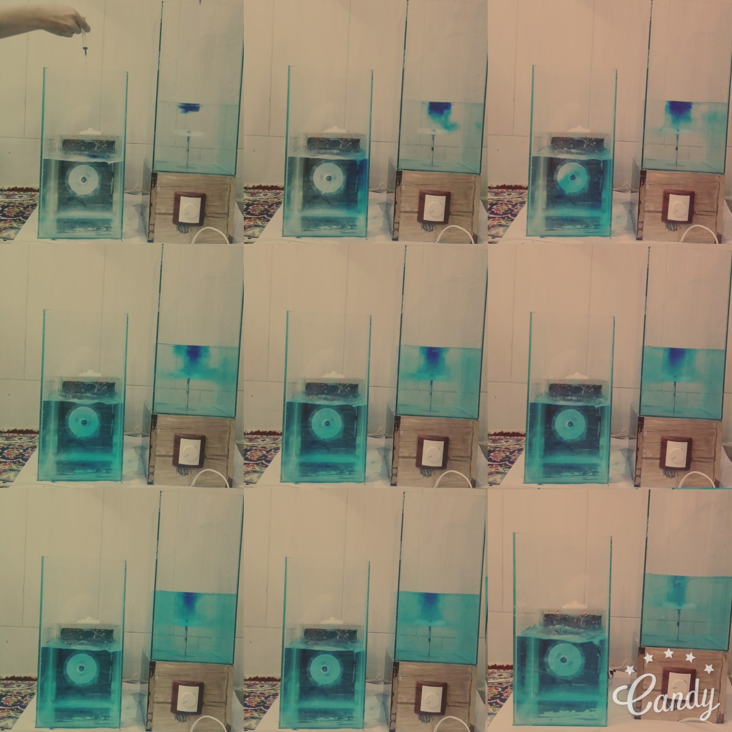
شکل 4-3 تصاویر مربوط ب دور 2.9 و در مدت دو و نیم ثانیه گرفته شده

در تصویر بعد همانگونه ک مشاهده میکنید باز هم دور را کاهش دادیم و تصاویر را به ثبت رساندیم
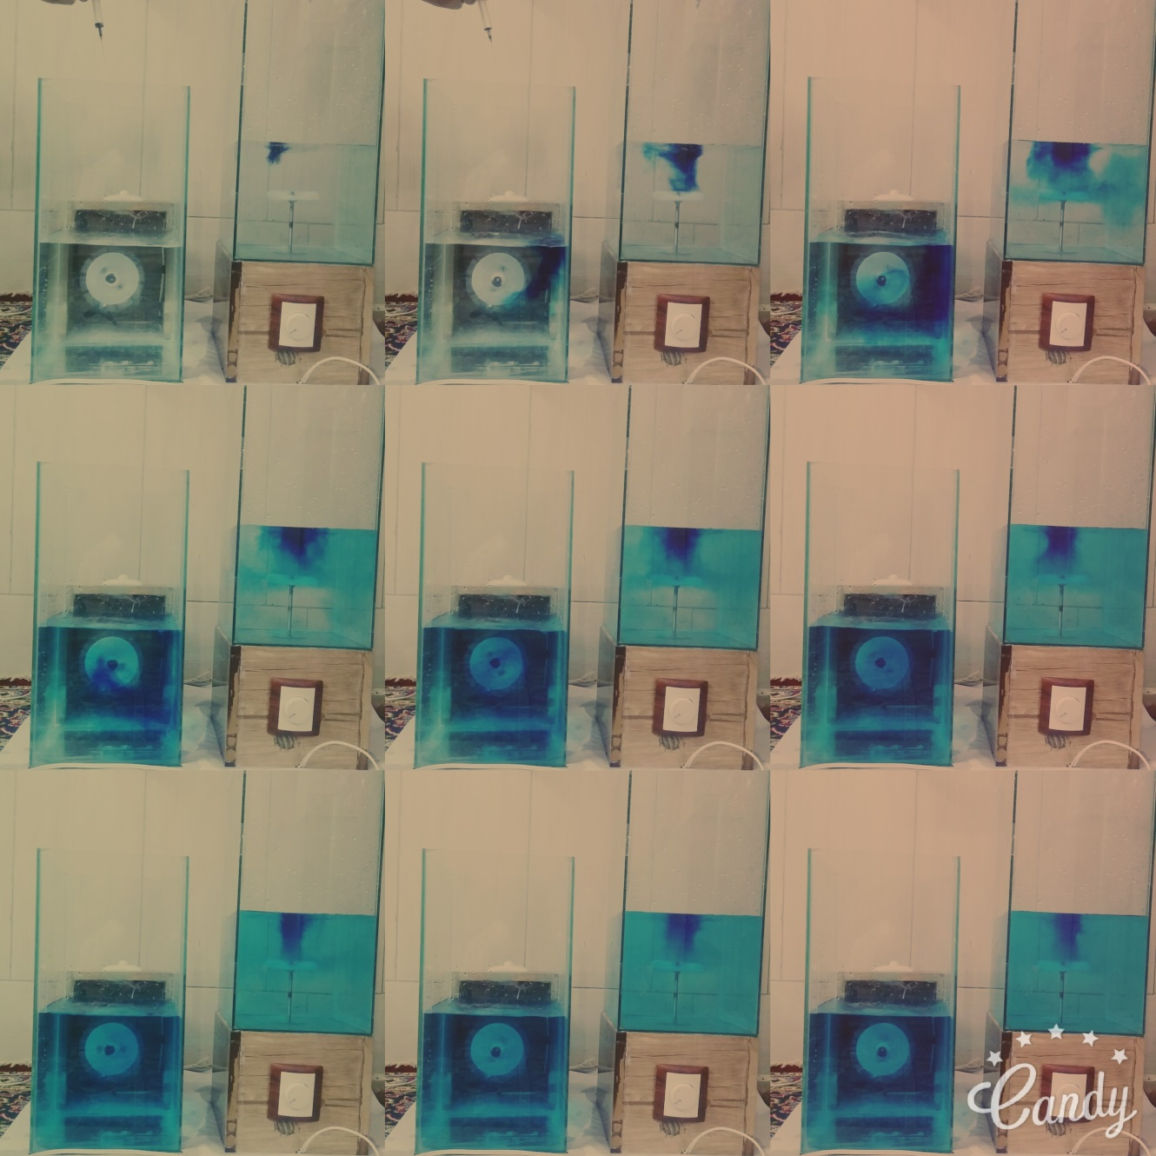
شکل 4-4 تصاویر برایه دور 2.2 دور در ثانیه و در مدت دو و نیم ثانیه به ثبت رسیده اند.

در نهایت هر دو دستگاه را ب حده اقل دور خود میرسانیم و مجددا عکس میگیریم
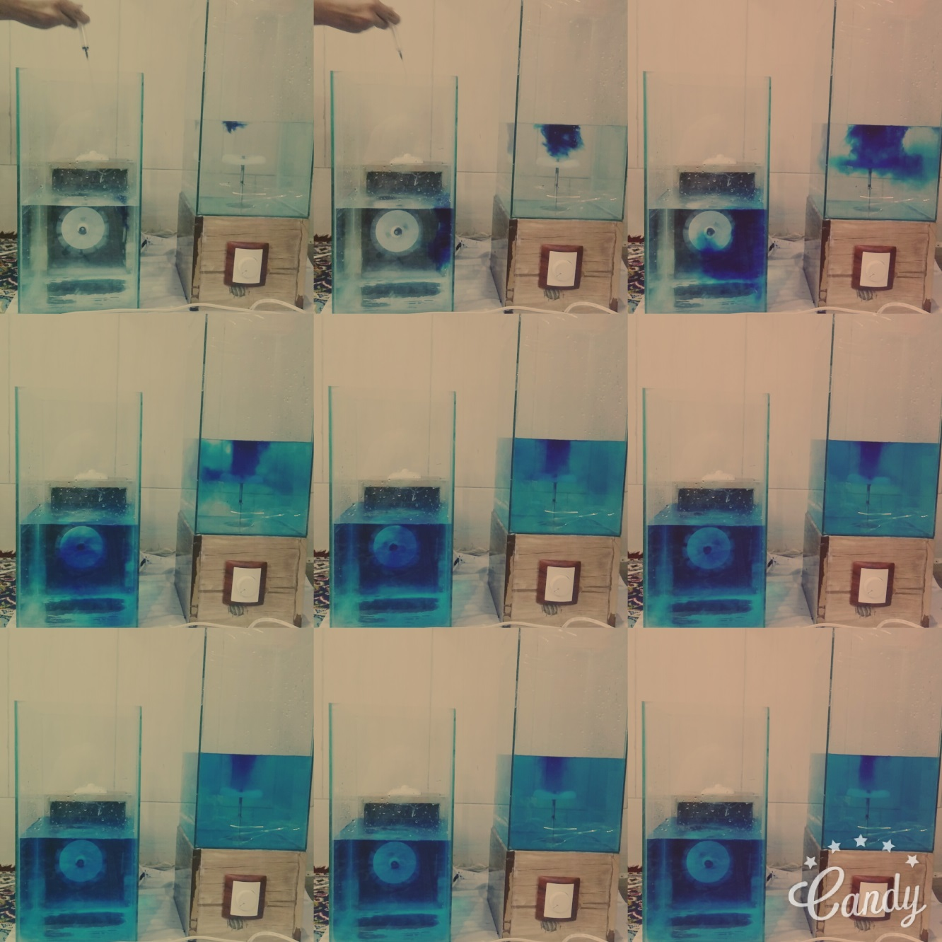
شکل 4-5 تصاویر مربوط به دوره 1.5 دور در ثانیه و در مدت دو و نیم ثانیه گرفته شده اند

در این آزمایش ما به بررسی اختلاط این دو سیال در سرعت ها ی مختلفی پرداختیم و عکس های گرفته شده هم به صورت متوالی در طی دو و نیم ثانیه گرفته شده.
ارتفاع آب مخزن ها بیست سانتیمتر در نظر گرفته شده است چون در ارتفاع بیشتر ازین مقدار ، موتور قدرت ندارد و در ارتفاع کمتر نیز جریان اختلاط به خوبی ثبت نمیشوند.

بررسی برخورد دو سیال

در شکل 4-5 با توجه به این که ارتفاع زیاد است دور سرعت بسیار کم است وقتی قطره سیالی ریخته می شود بهتر می توان نحوه ای امدن آن به سمت پره متحرک را دید .
از بررسی شکل های 4-1تا 4-5 می توان به نتایج زیر رسید
نحو ه بخش شدن در سیال آبی رنگ در سیال داخل اکواریوم اگر سیال در حال حرکت باشد زمان کم تری به صورت کامل مخلوط می شود و باز این مخلوط شدن به نسبت سرعت و ارتفاع سیال و همچنین نحوه قرار گیری پره ها نیز بستگی دارد .
که هر چه سرعت ما بیشتر و ارتفاع کم تر باشد و همچنین در حالتی که پره عمودی باشد سیال سریع تر ادغام می شود

فصل پنجم

نتیجه گیری

در این پروژه ما به بررسی برخورد دو سیال در دو دستگاه با شرایط یکسان در یکی با پره افقی و در دیگری با پره عمودی و در سرعت هایه مختلف پرداخته ایم. به این نتیجه رسیدم که برخورد دو سیال و ادغام آن ها به عواملی مانند شکل فیزیکی،سرعت سیال ،کشش سطحی، چگالی و لزجت بستگی دارد.
همانگونه ک از تصاویر برداشت شد در حالتی ک پره عمودی قرار گرفته یعنی شافت ما افقی است(موتور در دیواره دستگاه) اختلاط سیال ها با سرعت خیلی بیشتری نسبت ب زمانی ک پره افقی قرار گرفته یعنی شافت ما عمودی(موتور در زیر دستگاه) است صورت میگیرد.
همچنین با استفاده از تصاویر برایه دور هایه مختلف در میابیم که هر چه سرعت دستگاه بیشتر باشد سرعت اختلاط سیال نیز بیشتر است.

مراجع

$\left[1\right]$Souto-Iglesias A, Delorme L, Perez–Rojas L, Abril-Perez S (2006) Liquid moment amplitude assessment in sloshing type problems with smooth particle hydrodynamics. Ocean Eng. 33: 1462–84.
[2] Akyildiz H, Unal NE (2006) Sloshing in a three-dimensional rectangular tank: numerical simulation and experimental validation. Ocean Eng. 33: 2135–49.
[3] Faltinsen MO, Timokha AN (2009) Sloshing. Cambridge University Press. ISBN: 9780521881111.
[4] Abramson HN (1968) Propellant Slosh Loads. NASA SP8009.
[5] Pal P, Bhattacharyya SK (2010) Sloshing in partially filled liquid containers-Numerical and experimental study for 2-D problems. J Sound Vib. 329:4466–4485.
[6] Firouz–Abadi RD, Haddadpour H, Ghasemi M (2009) Reduced order modeling of liquid sloshing in 3D tanks using boundary element method. Eng Anal Bound Elem. 33:750–61.
[7] Biswal KC, Bhattacharyya SK (2010) Dynamic response of structure coupled with liquid sloshing in laminated composite cylindrical tank with baffle. Finite Elem Anal Des. 46:966–81.
[8] Hashemnejad SM, Mohammadi MM (2010) Effect of anti-slosh baffles on free liquid oscillations in partially filled horizontal circular tanks. Ocean Eng. 38: 49–62.
[9] Rebouillat S, Liksonov D (2010) Fluid-structure interaction in partially filled liquid containers: A comparative review of numerical approaches. Comput Fluids. 39:739–46.
[10] T. Inamuro, T. Ogata, S. Tajima, N. Konishi, A lattice Boltzmann method
for incompressible two‐phase flows with large density differences,
Journal of Computational Physics, Vol. 198, 2004, pp. 628‐644.
[11] B.Sakakibara, T. Inamuro, Lattice Boltzmann simulation of collision
dynamics of two unequal‐size droplets,International Journal of Heat and
Mass Transfer, Vol. 51, 2008, pp. 3207‐3216.
[12] M. Dai, D.P. Schmidt, Numerical simulation of head‐on droplet collision:
Effect of viscosity on maximum deformation, Physics of Fluids, Vol. 17,
2005, 041701

